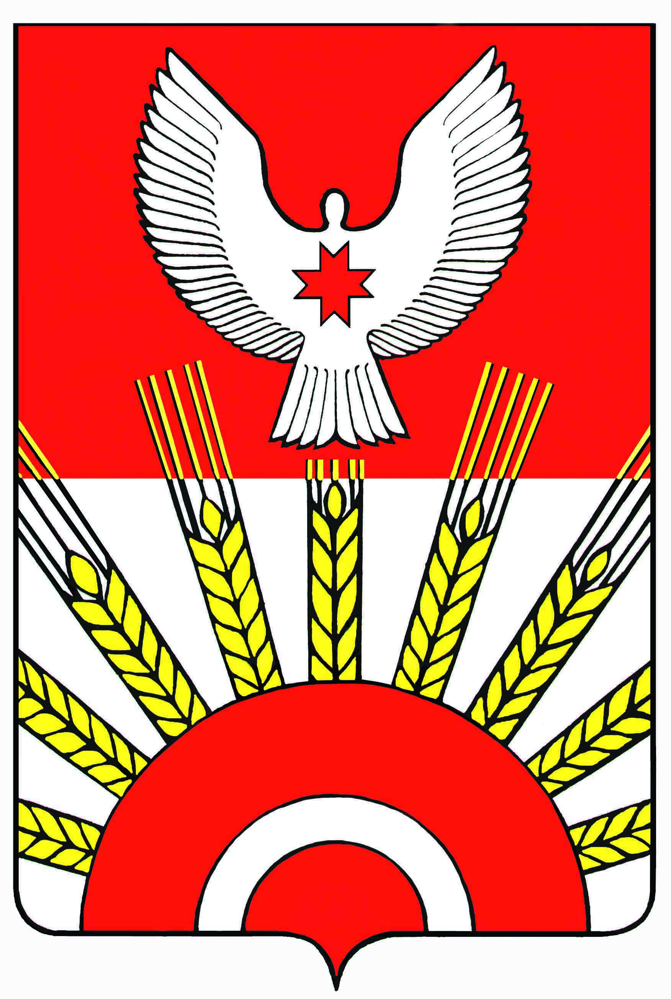

**Р Е Ш Е Н И Е**

Совета депутатов муниципального образования «Муниципальный округ

Киясовский район Удмуртской Республики»

**О досрочном прекращении полномочий депутата Совета депутатов муниципального образования «Муниципальный округ Киясовский район Удмуртской Республики» Кулалаева Сергея Юрьевича**

Принято Советом депутатов

муниципального образования «Муниципальный округ

Киясовский район Удмуртской Республики» 14 декабря 2021 года

Рассмотрев заявление депутата Совета депутатов муниципального образования «Муниципальный округ Киясовский район Удмуртской Республики» первого созыва Кулалаева Сергей Юрьевича, избранного по Набережному одномандатному избирательному округу № 2, кандидата от Всероссийской политической партии «Единая Россия», о досрочном прекращении полномочий депутата вышеназванного представительного органа местного самоуправления в связи с отставкой по собственному желанию, в соответствии с пунктом 2 части 10 статьи 40 Федерального закона «Об общих принципах организации местного самоуправления в Российской Федерации», Совет депутатов муниципального образования «Муниципальный округ Киясовский район Удмуртской Республики»

РЕШАЕТ:

1. Прекратить досрочно полномочия депутата Совета депутатов муниципального образования «Муниципальный округ Киясовский район Удмуртской Республики» первого созыва Кулалаева Сергея Юрьевича, в связи с отставкой по собственному желанию с 14 декабря 2021 года.

2. Опубликовать настоящее решение в районной газете «Знамя труда», Вестнике правовых актов органов местного самоуправления муниципального образования «Киясовский район» и разместить на официальном сайте органов местного самоуправления муниципального образования « Киясовский район».

Председатель Совета депутатов

муниципального образования «Муниципальный округ

Киясовский район Удмуртской Республики» И.М. Сибиряков

с.Киясово

14 декабря 2021 года

№ 71